|  |  |  |  |
| --- | --- | --- | --- |
| **Adı:** |  | **…………………. Ortaokulu** |  |
| **Soyadı:** |  | **………………. Eğitim Öğretim Yılı** | Tarih: ……/……/ 20.. |
| **Sınıfı:** |  | **DİN KÜLTÜRÜ VE AHLAK BİLGİSİ** | Aldığı Not |
| **No:** |  | **5. Sınıf 1.Dönem 2. Yazılı / Sınav Soruları** |  |

Soyundan birçok peygamber geldiği için ona peygamberlerin atası denilmektedir. Kur’an-ı Kerim’de «Halîlullah» (Allah’ın dostu) denilmiştir. Nemrut kendisini ateşe atıyor. İnsanların putlara tapmaması için mücadele ediyor.

1. Yukarıda bilgileri verilen peygamberin ismini yazınız.

Kur’an’ın 112. suresidir. **Tevhit Suresidir:** Allah’ın birliğini anlattığı için. Allah’ın hiçbir şeye muhtaç olmaması, her şeyin Allah’a muhtaç olması anlatılmaktadır.

1. Yukarıda bilgileri verilen surenin adını yazınız.

* Tan yerinin ağarmasından güneşin batmasına kadar ibadet niyetiyle yeme, içme vb. şeylerden uzak durmaktır.
* İslam'ın beş şartından birdir.

1. Yukarıda bilgileri verilen ibadetin adını yazınız.

Hem peygamber hem de hükümdardır. Hz. Süleyman’ın (a.s.) babasıdır. Kendisine Zebur ilahi kitabı verilmiştir. Zırh yaparak geçimini sağlardı.

1. Yukarıda bilgileri verilen peygamberin ismini yazınız.
2. Oruç tutmanın bize sağladığı faydaların 2 tanesini yazınız.
3. Aşağıda oruçla ilgili kelimelerin tanımı verilmiştir. Ne anlama geldiğini yazınız.

Geceleyin, imsakten önce kalkıp yemek yeme vakit.

Kuran’ı Kerim’in indirilmeye başlandığı, Ramazan ayının 27. gecesidir.

Ramazanda yeme ve içmenin sona erip orucun başladığı vakte denir.

Akşam ezanının okunmasıyla birlikte oruç açmak, orucun bittiği vakit.

1. Kültürümüzde Ramazan ve Oruçla İlgili iki Gelenekler aşağıda verilmiştir. Bunların ne anlama geldiğini yazınız.
2. Çocukların oruca alışması için öğlene kadar oruç tutmasıdır.

Bize sevap kazandıkları için iftara gelen misafirlere verilen hediye

|  |
| --- |
| Başarılar Dilerim ☺ |
| Din Kültürü ve Ahlak Bilgisi Öğretmeni |
| …………………………………………. |

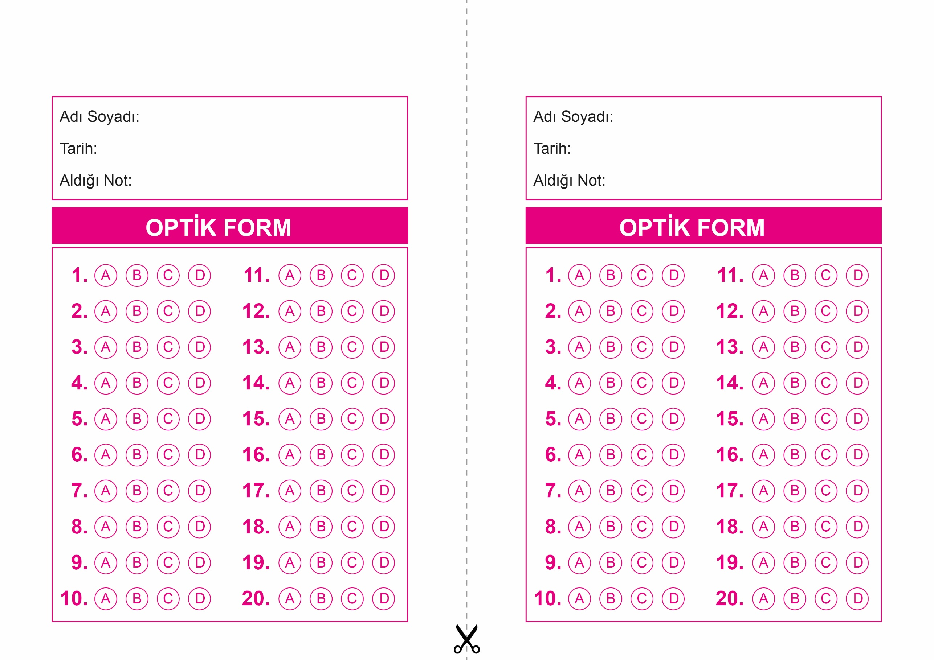

DİN KÜLTÜRÜ VE AHLAK BİLGİSİ

5. Sınıf 2.Dönem 1. Yazılı / Test Sınavı-1

OPTİK FORMU FOTOKOPİ İLE (A4 KAĞIDI) ÇOĞALTTIKTAN SONRA BURADAN KESEBİLİRSİNİZ.

DİN KÜLTÜRÜ VE AHLAK BİLGİSİ

5. Sınıf 2.Dönem 1. Yazılı / Test Sınavı-1

DİN KÜLTÜRÜ VE AHLAK BİLGİSİ

6. Sınıf 2.Dönem 1. Yazılı / Sınav Soruları



**5. SINIF SINAV VE CEVAP ANAHTARI İÇİN TIKLAYINIZ**

